КИПиА ЯМАЛ
6-й разряд · МДК.01.02
Полный конспект лекции на 2 часа
Тема 2.5. Основы автоматического регулирования
Структура САР, объекты, переходные процессы и законы регулирования
КУПД «Слесарь по КИПиА» от 21.04.2026 № УПД-15
Параметр | Значение
МДК | МДК.01.02 «Ремонт, регулировка, испытания и сдача систем автоматики»
Тема | 2.5 «Основы автоматического регулирования»
Объём | 2 академических часа теории + 2 часа ЛПЗ
Основа | КУПД «Слесарь по КИПиА» от 21.04.2026 № УПД-15

СОДЕРЖАНИЕ
1. Основные понятия автоматического регулирования
1.1. Типовая функциональная схема САР
1.2. Регулирование по отклонению и по возмущению
1.3. Разомкнутые и замкнутые системы
2. Объекты регулирования
2.1. Кривая разгона
2.2. Ёмкость, самовыравнивание, постоянная времени и запаздывание
3. Типовые динамические звенья
4. Виды САР
4.1. Статические и астатические системы
4.2. Регуляторы прямого и непрямого действия
5. Переходные процессы и качество регулирования
5.1. Характер переходных процессов
5.2. Показатели качества
5.3. Средства улучшения качества
6. Пропорциональный закон регулирования
7. Пропорционально-дифференциальный закон
8. Интегральный закон регулирования
9. Пропорционально-интегральный закон
10. ПИД-регулирование
11. Позиционный закон регулирования
12. Сравнение регуляторов и выбор типа
13. Практическая диагностика САР
14. Итоги и контрольные вопросы

1. Основные понятия автоматического регулирования
Автоматическое регулирование — поддержание или изменение технологической величины по заданному закону без постоянного ручного воздействия оператора. Регулируемой величиной может быть давление, температура, расход, уровень, скорость или другой параметр. Система автоматического регулирования объединяет измерение, сравнение с заданием, вычисление управляющего воздействия и физическое воздействие на объект.

1.1. Типовая функциональная схема САР
В типовой замкнутой САР задание r(t) сравнивается с измеренным значением y(t). Разность e(t)=r(t)-y(t) поступает в регулятор. Регулятор формирует управляющий сигнал, исполнительный механизм и регулирующий орган воздействуют на объект, а датчик возвращает информацию о фактическом состоянии.
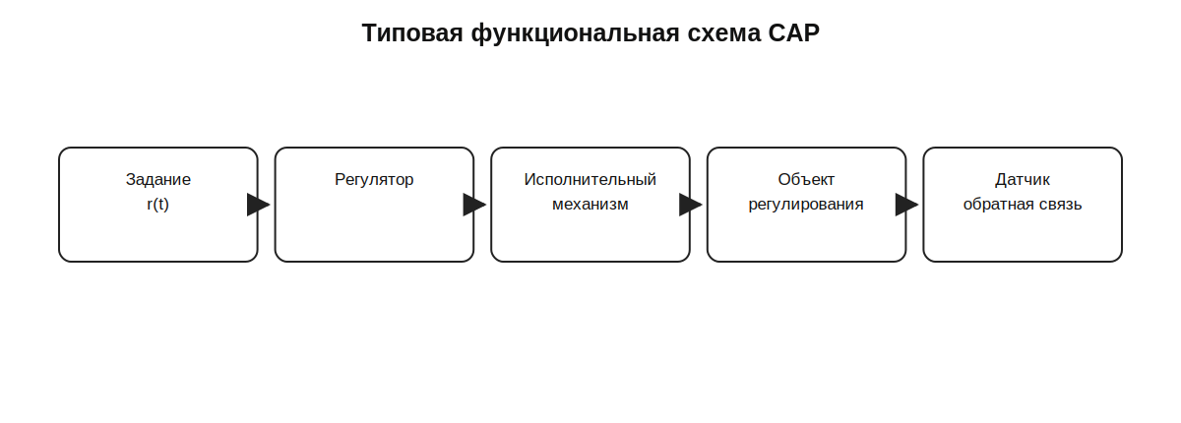
Рисунок 1. Типовая функциональная схема САР.

1.2. Регулирование по отклонению и по возмущению
При регулировании по отклонению система реагирует после появления ошибки между заданием и фактическим значением. При регулировании по возмущению измеряется причина, способная изменить объект, и корректирующее воздействие формируется заранее или одновременно с воздействием возмущения. В реальных системах возможна комбинация обоих принципов.
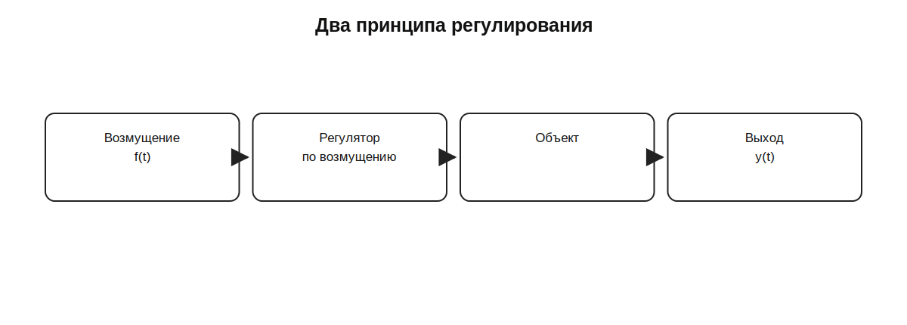
Рисунок 2. Идея регулирования по возмущению.

1.3. Разомкнутые и замкнутые системы
Разомкнутая система не использует информацию о фактическом результате для коррекции. Замкнутая система имеет обратную связь и корректирует управляющее воздействие по результату. Отрицательная обратная связь обычно уменьшает ошибку, но чрезмерное усиление и запаздывание могут привести к колебаниям.
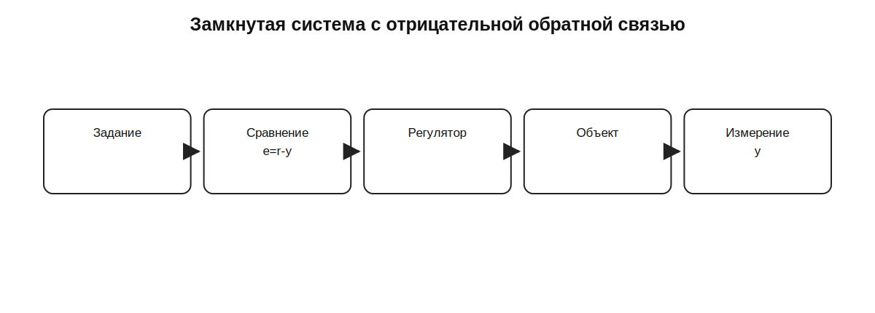
Рисунок 3. Замкнутый контур с отрицательной обратной связью.

2. Объекты регулирования
Объект регулирования — технологическая установка или её часть, состояние которой изменяется управляющим воздействием и возмущениями. Для настройки регулятора важно понимать динамику объекта: насколько быстро он реагирует, способен ли самостоятельно прийти к новому равновесию и есть ли чистое запаздывание.

2.1. Кривая разгона
Кривая разгона показывает изменение выходной величины после ступенчатого изменения входного воздействия. По её форме оценивают запаздывание, инерционность, наличие самовыравнивания и ориентировочную постоянную времени. В реальном объекте кривая снимается в допустимом безопасном диапазоне.
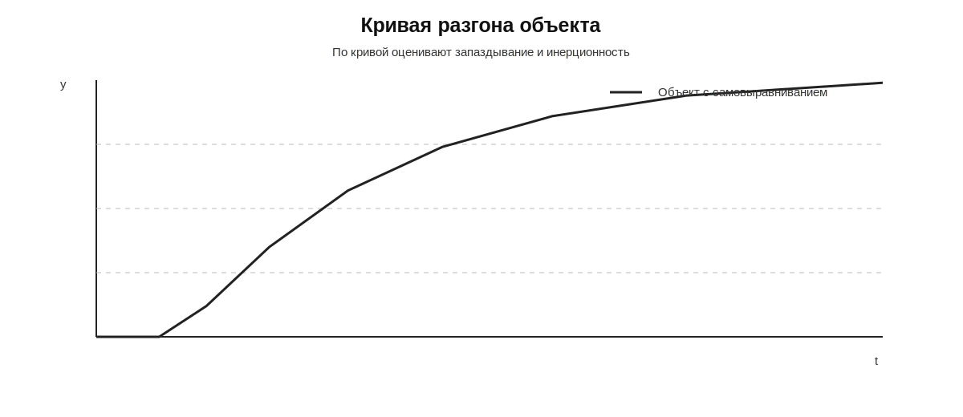
Рисунок 4. Пример кривой разгона объекта.

2.2. Ёмкость, самовыравнивание, постоянная времени и запаздывание
Ёмкость характеризует способность объекта накапливать вещество или энергию. Самовыравнивание — способность при постоянном воздействии прийти к новому установившемуся состоянию. Постоянная времени служит мерой инерционности. Запаздывание означает, что после изменения воздействия заметная реакция объекта начинается не сразу.
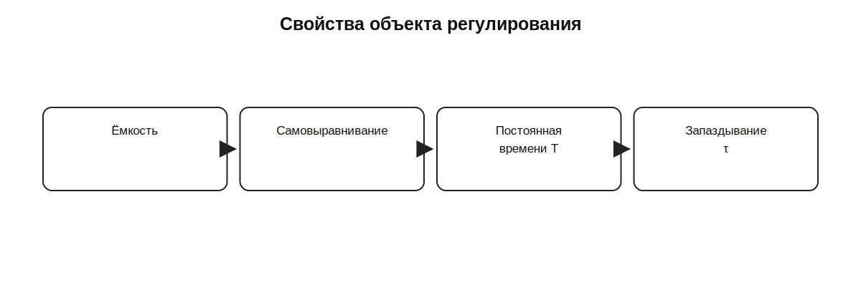
Рисунок 5. Ключевые свойства объекта.

3. Типовые динамические звенья
КУПД выделяет апериодическое, интегрирующее (астатическое), колебательное, пропорциональное, дифференцирующее и запаздывающее звенья. Эти модели позволяют понимать, почему реальные объекты реагируют по-разному и почему один и тот же регулятор нельзя одинаково применять ко всем процессам.
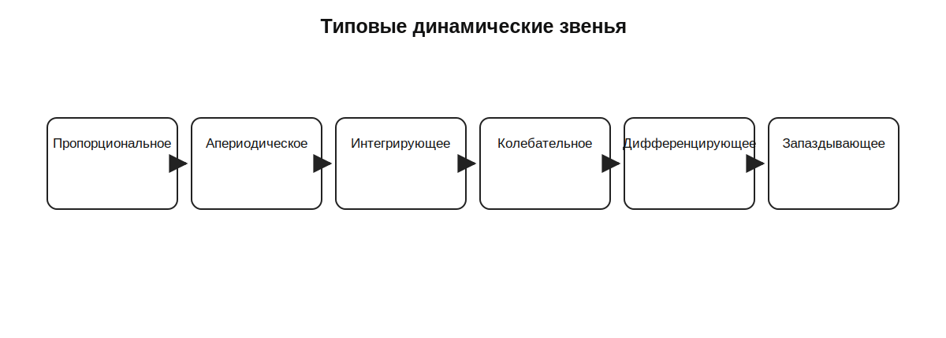
Рисунок 6. Типовые динамические звенья.
Звено | Физический смысл
Пропорциональное | выход меняется пропорционально входу практически без собственной динамики
Апериодическое | выход плавно приближается к новому установившемуся значению
Интегрирующее | выход накапливает воздействие и без обратного эффекта не устанавливается
Колебательное | реакция содержит колебательную составляющую
Дифференцирующее | реакция связана со скоростью изменения входа
Запаздывающее | выход повторяет изменение спустя конечное время

4. Виды САР
Стабилизирующая САР поддерживает постоянное задание. Программная изменяет задание по заранее заданной программе. Следящая система воспроизводит изменяющийся внешний задающий сигнал. Адаптивная система изменяет параметры или структуру управления при изменении свойств объекта или условий.
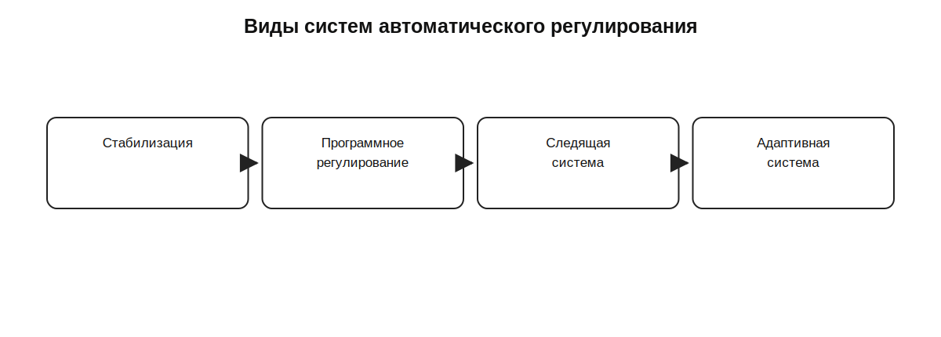
Рисунок 7. Виды САР.

4.1. Статические и астатические системы
Статическая система в установившемся режиме может иметь конечную статическую ошибку при постоянном воздействии. Астатическая система обладает интегрирующим свойством, позволяющим при определённых условиях устранить постоянную ошибку. Практически это связано не только с регулятором, но и со структурой всего контура.

4.2. Регуляторы прямого и непрямого действия
В регуляторе прямого действия энергия измеряемой среды непосредственно используется для перемещения регулирующего органа. Регулятор непрямого действия использует дополнительный источник энергии и исполнительный механизм. Второй вариант позволяет реализовать более сложные алгоритмы и управлять мощными исполнительными устройствами.
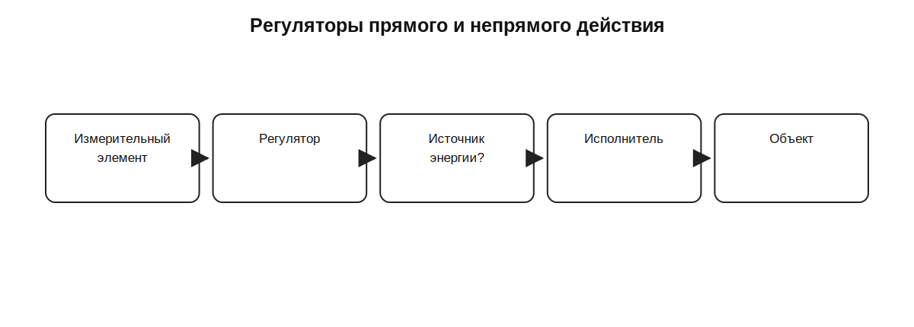
Рисунок 8. Принципиальное отличие прямого и непрямого действия.

5. Переходные процессы и качество регулирования

5.1. Характер переходных процессов
После изменения задания или возмущения система проходит переходный процесс. Он может быть апериодическим, колебательным, затухающим или расходящимся. Расходящийся процесс является признаком неудовлетворительного поведения контура: отклонения не уменьшаются и система не приближается к требуемому состоянию.
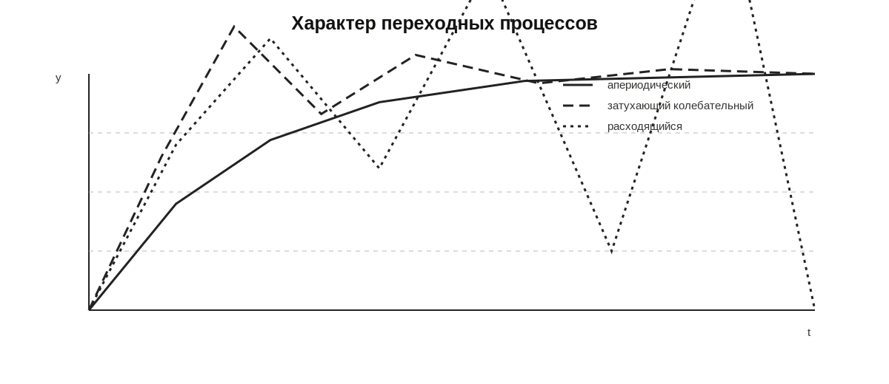
Рисунок 9. Примеры переходных процессов.

5.2. Показатели качества
КУПД включает статическую и динамическую ошибку, перерегулирование, время регулирования, степень затухания, число колебаний и интегральный среднеквадратичный показатель. На практике слесарь КИПиА чаще всего визуально оценивает устойчивость, остаточную ошибку, скорость выхода на режим и недопустимые колебания.
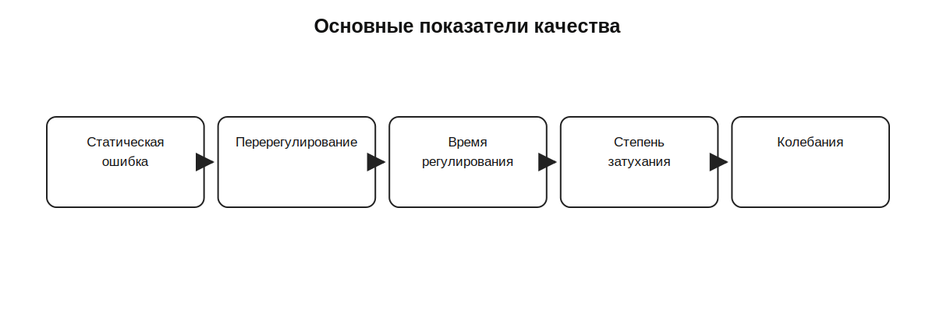
Рисунок 10. Основные показатели качества.

5.3. Средства улучшения качества
Качество можно улучшать корректной настройкой регулятора, уменьшением лишних запаздываний, исправностью датчиков и исполнительных механизмов, правильным направлением действия, фильтрацией измерительного шума и устранением насыщения. Любую настройку выполняют с учётом технологических ограничений и безопасности объекта.

6. Пропорциональный закон регулирования
П-регулятор формирует управляющее воздействие пропорционально текущей ошибке: чем больше отклонение, тем сильнее реакция. Увеличение коэффициента усиления повышает чувствительность контура, но чрезмерное значение может увеличить колебательность. Для ряда объектов устойчивый режим П-регулятора сопровождается остаточной статической ошибкой.
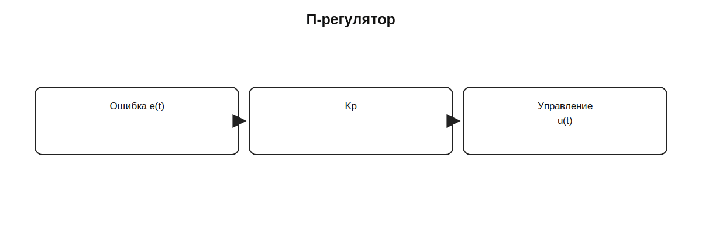
Рисунок 11. Пропорциональная составляющая.

7. Пропорционально-дифференциальный закон
ПД-регулятор добавляет реакцию на скорость изменения ошибки. Дифференциальная составляющая как бы заранее реагирует на быстрое развитие отклонения и может улучшить демпфирование. Однако производная чувствительна к шуму, поэтому реальная реализация требует разумного фильтрования и настройки.
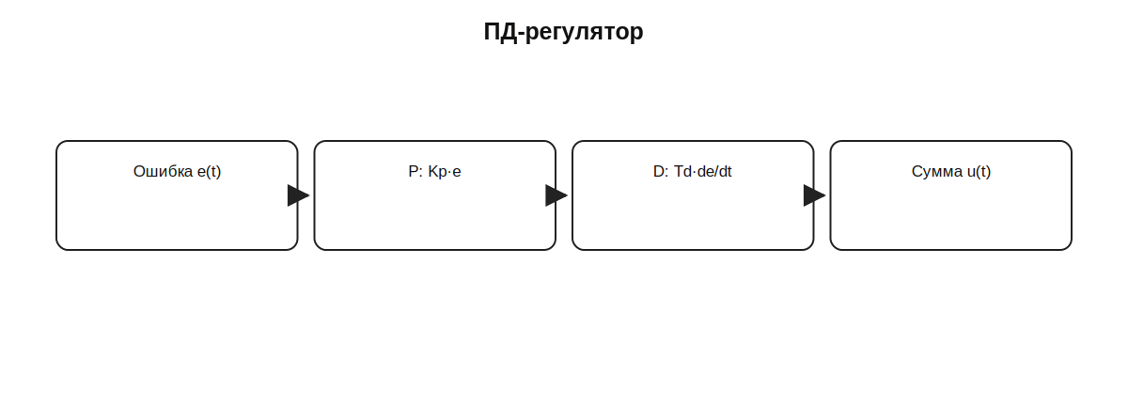
Рисунок 12. ПД-регулятор.

8. Интегральный закон регулирования
И-регулятор накапливает ошибку во времени. Пока ошибка сохраняется, управляющее воздействие продолжает изменяться. Это позволяет устранить постоянную ошибку, но чистое интегральное регулирование может быть медленным и повышать склонность к колебаниям, особенно при заметном запаздывании.
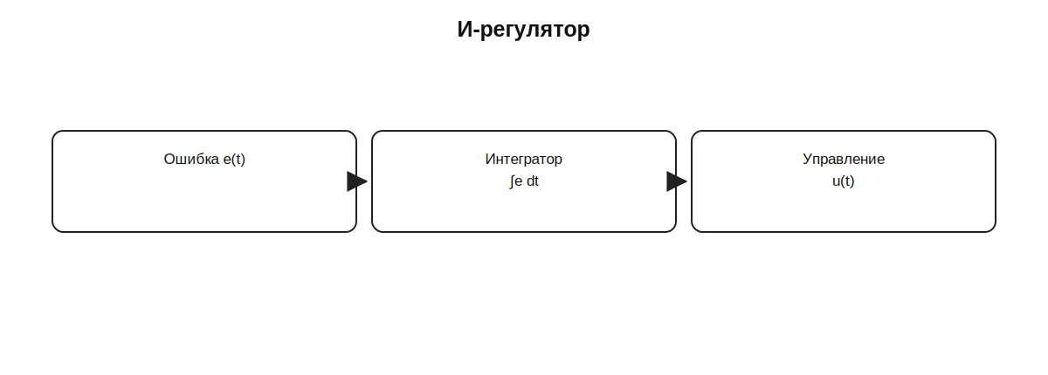
Рисунок 13. Интегральная составляющая.

9. Пропорционально-интегральный закон
ПИ-регулятор объединяет быстрый пропорциональный отклик с интегральным устранением остаточной ошибки. Благодаря этому он широко используется в технологических контурах расхода, давления, температуры и уровня, если свойства объекта позволяют такую настройку.
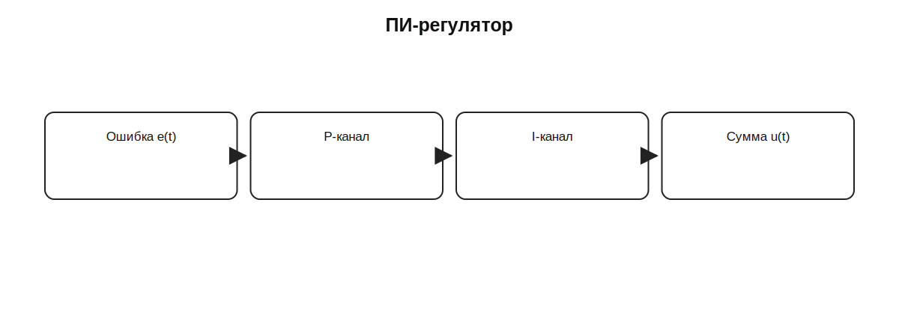
Рисунок 14. ПИ-регулятор.

10. ПИД-регулирование
ПИД-регулятор объединяет три действия: P реагирует на текущую ошибку, I — на накопленную ошибку, D — на скорость её изменения. При корректной настройке можно добиться быстрого процесса с малой остаточной ошибкой и приемлемым перерегулированием. Неправильная настройка, шум измерения или насыщение исполнительного органа могут ухудшить результат.
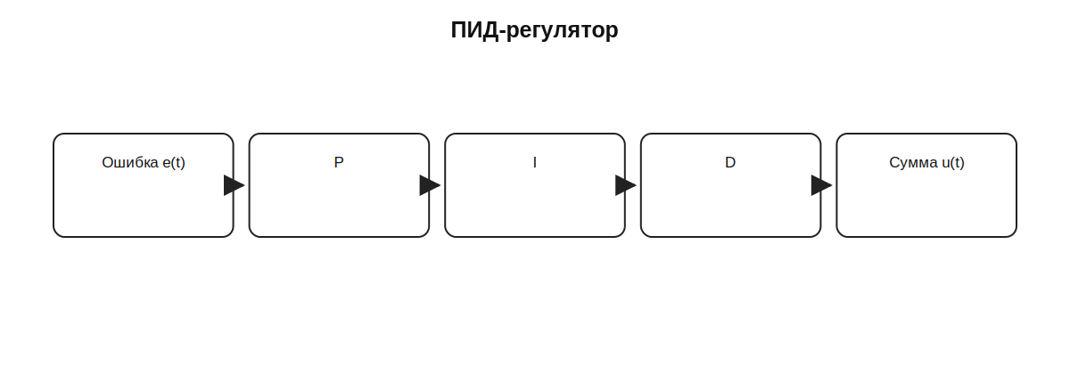
Рисунок 15. Три составляющие ПИД-регулятора.

11. Позиционный закон регулирования
Позиционный регулятор формирует конечное число выходных состояний. Простейший двухпозиционный регулятор переключает исполнитель между ВКЛ и ВЫКЛ. Для предотвращения частых переключений обычно применяется зона возврата (гистерезис). Типичный пример — поддержание температуры нагревателем.
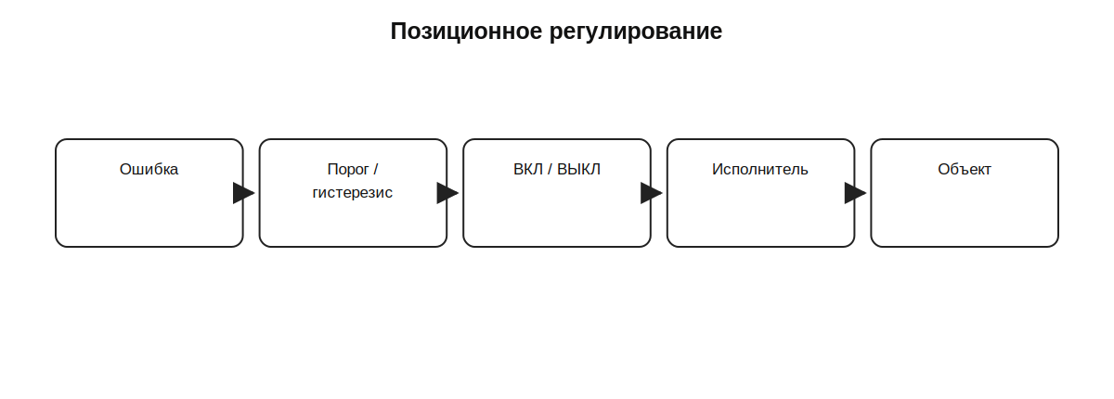
Рисунок 16. Двухпозиционное регулирование.

12. Сравнение регуляторов и выбор типа
Выбор типа регулятора зависит от свойств объекта, требуемой точности, допустимого перерегулирования, величины запаздывания, уровня шума и возможностей исполнительного механизма. Нельзя считать ПИД универсально лучшим: иногда ПИ обеспечивает достаточное качество проще и устойчивее, а для дискретного исполнительного устройства рационален позиционный закон.
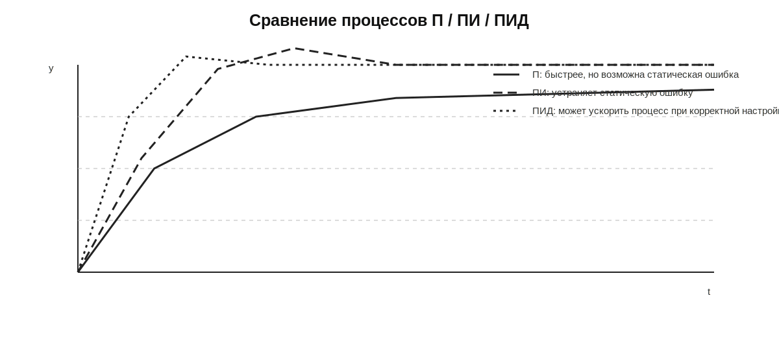
Рисунок 17. Учебное сравнение характера процессов П, ПИ и ПИД.
Тип | Сильная сторона | Ограничение / риск
П | простота и быстрая реакция | возможна статическая ошибка
ПД | улучшение реакции на быстрое изменение | чувствительность к шуму, не устраняет постоянную ошибку сам по себе
И | устранение постоянной ошибки | медленность, склонность к колебаниям
ПИ | точность + достаточно быстрый отклик | требует настройки интегральной части
ПИД | гибкая форма переходного процесса | сложнее настройка, D чувствителен к шуму
Позиционный | простота для дискретного исполнительного органа | колебания около уставки и износ при частых переключениях

13. Практическая диагностика САР
При неудовлетворительном регулировании сначала разделяют проблему на измерительную, алгоритмическую, исполнительную и технологическую части. Неправильная настройка регулятора — лишь одна из возможных причин.
- Проверить достоверность датчика и масштабирование входа.
- Сравнить задание, измерение и ошибку регулирования.
- Проверить направление действия регулятора.
- Проверить ограничения и насыщение выхода.
- Проверить аналоговый/дискретный выход и исполнительный механизм.
- Проверить положение регулирующего органа и фактическую реакцию объекта.
- Оценить наличие внешних возмущений, запаздывания и изменения свойств объекта.
- Только после этого корректировать параметры регулятора.
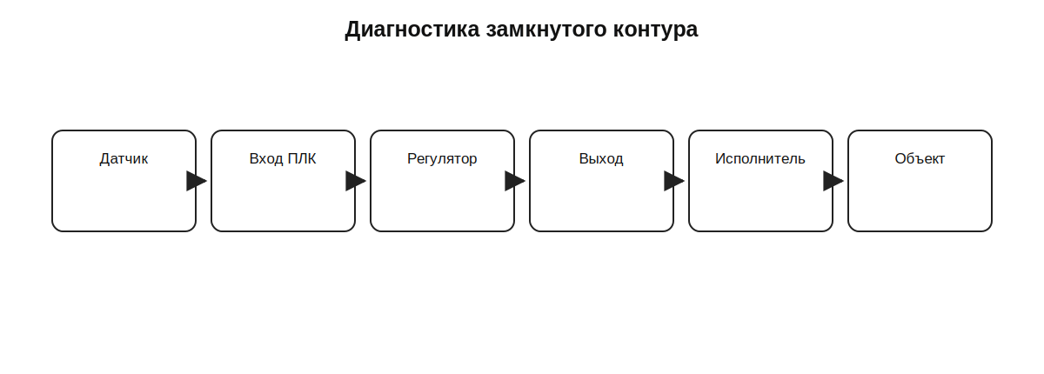
Рисунок 18. Последовательность диагностики замкнутого контура.
Особенно опасна попытка компенсировать неисправный датчик или заедающий исполнитель агрессивной настройкой коэффициентов: это маскирует первичную неисправность и может привести к неустойчивой работе.

14. Итоги и контрольные вопросы
Автоматическое регулирование связывает измерение, алгоритм и физический объект в единую динамическую систему. Слесарь КИПиА должен видеть не только отдельные приборы, но и весь контур: от датчика до исполнительного механизма и обратно.
- Что такое сигнал ошибки в замкнутой САР?
- Чем регулирование по отклонению отличается от регулирования по возмущению?
- Что можно определить по кривой разгона объекта?
- Что такое самовыравнивание?
- Какие типовые динамические звенья указаны в КУПД?
- Чем стабилизирующая САР отличается от программной и следящей?
- Что означает статическая ошибка?
- Что такое перерегулирование и время регулирования?
- В чём особенность П-регулятора?
- Что добавляет ПД-регулятор?
- Почему интегральная составляющая устраняет постоянную ошибку?
- Чем ПИ отличается от П?
- Какие три составляющие имеет ПИД?
- Когда целесообразен позиционный регулятор?
- Какой порядок диагностики применять при колебаниях контура?

Источники
1. КУПД «Слесарь по КИПиА» от 21.04.2026 № УПД-15, тема 2.5.
2. Учебные определения и графические пояснения в конспекте предназначены для практического освоения материала КУПД.

